****

**By: Wolf**

1.Abran GitHub desktop

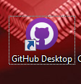

2. Adentro denle a file, después a options y donde dice github.com denle a sing in e inicien sesión

usuario: CarpetaMagicaITS@gmail.com

contra: carpetamagica2022

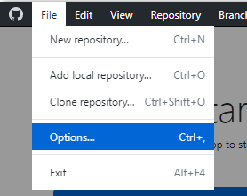



3. Después de iniciar sesión en options vayan a la sección git, allí asegúrense de que el email sea [CarpetaMagicaITS@gmail.com](mailto:CarpetaMagicaITS@gmail.com).

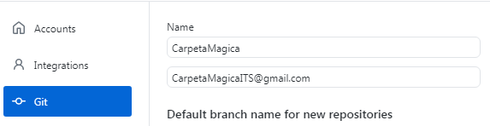

4. Por ultimo en la pantalla principal tocan donde dice Add an existing repository



5. Introduzcan esta dirección \\REPOSITORIO\Alumnos\Carpeta_Magica

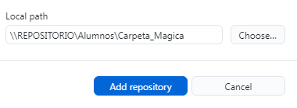

6. ahora para guardar cada cambio van a tener que escribir en summary algo random o que describa lo que agregaron y darle al botón commit to main

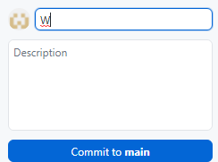

7. Para subir los cambios a la nube tienen que tocar en este botón



**Y LISTO YA ESTARIA**

**Si por casualidad el repositorio se elimina hay que clonarlo.**